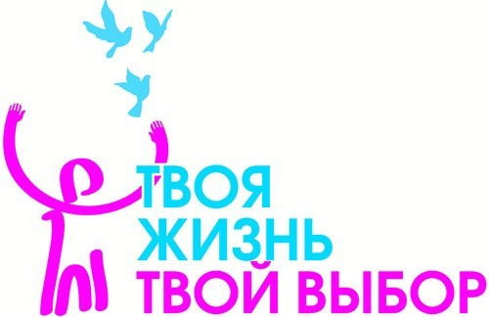

ПРОГРАММА
ПРОВЕДЕНИЯ МЕРОПРИЯТИЙ В РАМКАХ МЕЖДУНАРОДНОГО
ДНЯ БОРЬБЫ С УПОТРЕБЛЕНИЕМ НАРКОТИКОВ
И ИХ НЕЗАКОННЫМ ОБОРОТОМ

ДАТА: 26 ИЮНЯ

МЕСТО ПРОВЕДЕНИЯ: ЦЕНТРАЛЬНАЯ ГОРОДСКАЯ БИБЛИОТЕКА им. ГОРЬКОГО,
ул. Козлова, 1,

11.00 | Литературно-музыкальная композиция «Медведь и сигарета», 4 этаж, актовый зал (театральное отделение ДМШ № 2 «Метаморфоза», руководитель Е.Б. Новосёлова)
11.30 | Конкурс рисунков на асфальте «Здоровым жить здорово!» (площадь перед библиотекой)
13.00 | Акция «Я выбираю жизнь без наркотиков» (площадь перед библиотекой)
15.00 | Круглый стол «Есть выбор: жизнь без наркотиков» (3 этаж, сектор юридической литературы)
17-00 | Выступление фолк-группы «Портал вечности» (площадь перед библиотекой)
В течение дня | Выставка плакатов «За здоровый образ жизни» (учащиеся старших классов ДХШ, 2 этаж)
 | Работа тематических выставок «Мы выбираем жизнь»(абонементы и читальные залы)
 | Демонстрация видеороликов по пропаганде здорового образа жизни (фойе, 2 этаж)
 | Распространение буклетов, памяток, информационных листков по профилактике наркомании

